第9章 呼吸作用 ( 第二冊 , p.2 )

1. 何謂呼吸作用 (respiration)？
- 呼吸作用 ≠ 呼吸 / 氣體交換（gaseous exchange）
- 食物（葡萄糖）在 細胞內 分解 → 釋出？？
- 進行地方：細胞質、粒線體 (主要)
問：在人體內，哪些細胞含有較多的粒線體 (較活躍)？
答：肌肉細胞、肝細胞、精子

- 呼吸作用 與 燃燒過程「相似」

1a 燃燒物質
燃燒
物質 + 氧 二氧化碳 + 水 + 能量 ★
( 熱能、光能 )

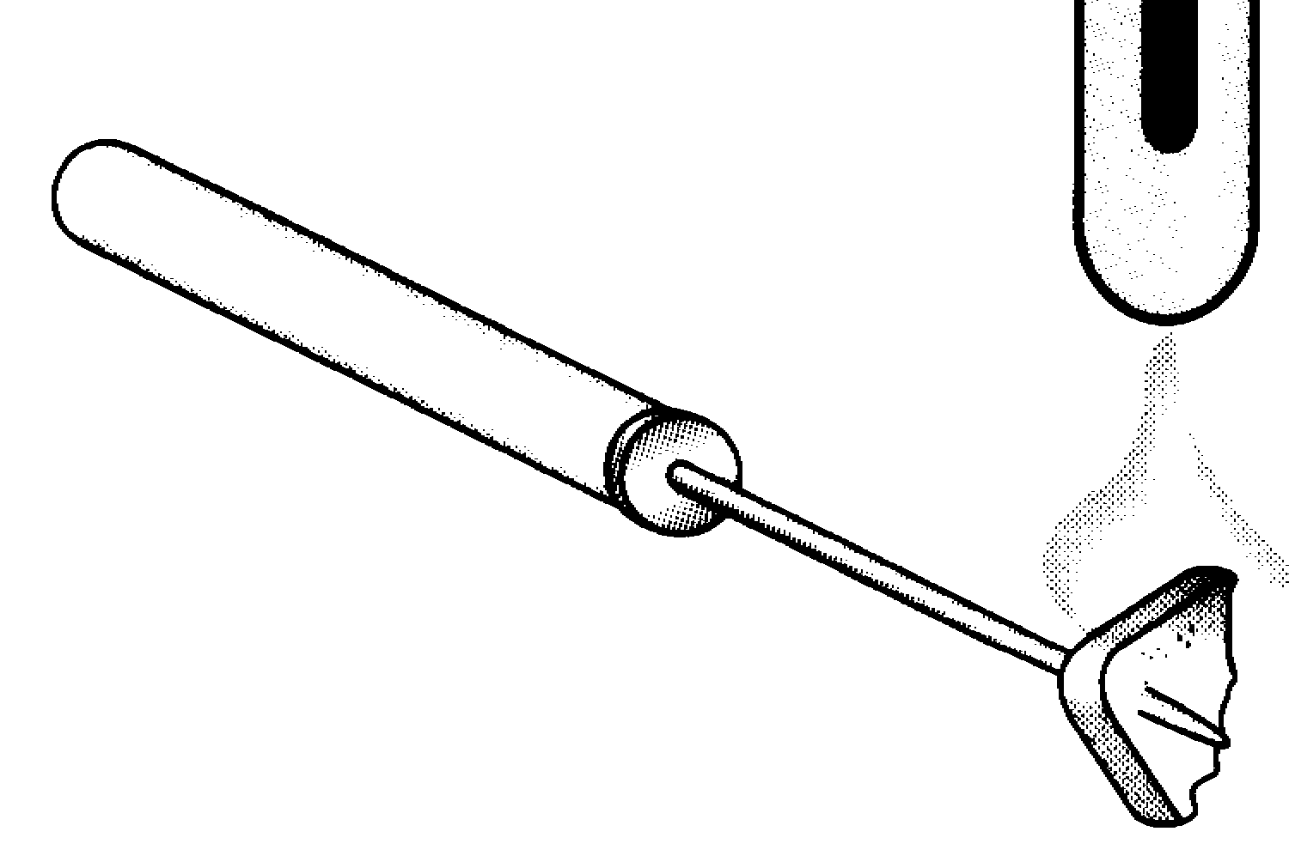

1b 呼吸作用

葡萄糖 + 氧 二氧化碳 + 水 + 能量★
C₆H₁₂O₆
6 O₂
6 CO₂
6H₂O
( 熱能 / ATP )
+
+
+

1c 兩者相似地方
- 氧化過程
- 釋出 CO₂、H₂O、能量

1d 兩者不同地方

燃燒 | 呼吸作用
1 在 空氣 或 氧 中進行 | 1 在 ？？ 進行
2 為一簡單的步驟 | 2 為一連串的化學反應
3 不需要的參與 | 3 由多種來控制
4 釋出的能量 較劇烈及  不受控制 | 4 釋出的能量 較緩慢及  易受控制
5 能量以 光能和熱能 的  形式釋出 | 5 能量以化合物 (？？？) 的  形式釋出
表 9.1 （p.3）
2 呼吸作用實驗
2a 利用相異空氣溫度計顯示動物呼吸作用產生熱能 ( p.3 )
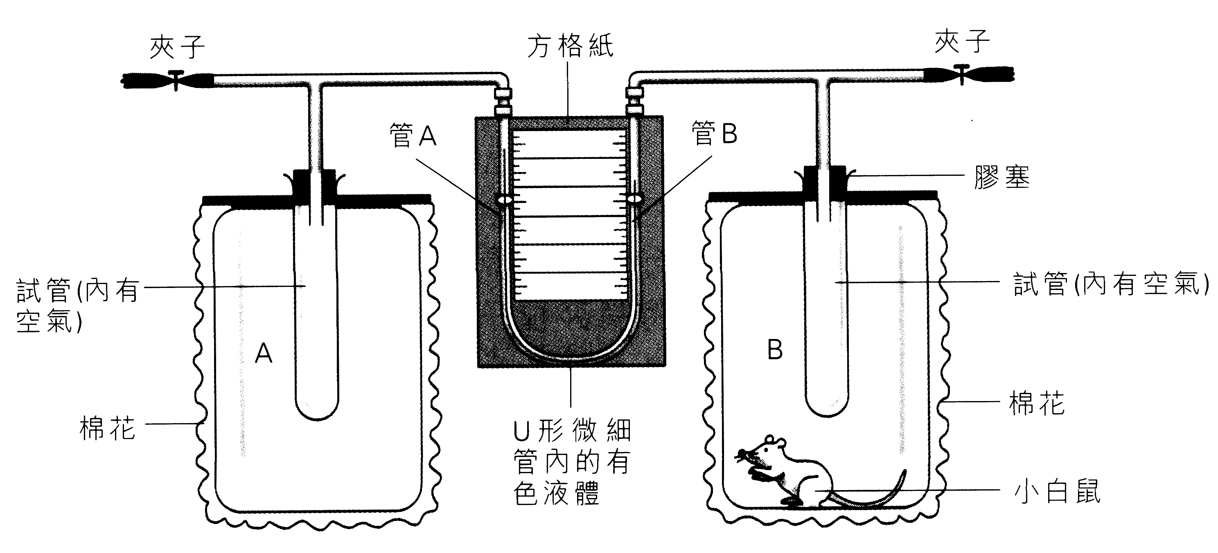
棉花
U形微細管內的有色液體
試管
（内有空氣）
膠塞
試管
（内有空氣）
小白鼠

結果及解釋：
- 一段時間後，U形微細管內左端（管A）有色液體的液柱 ？？，
右邊（管B）的液柱？？。
- ∵ 白鼠進行呼吸作用釋出？？ → 容器B內試管溫度？？ →
→ 空氣膨脹 → 壓力？？ → U形微細管內的液體壓向？方
注意地方：
- 實驗開始時，兩端的夾子都要打開，
使U形微細管兩邊的壓力？？，然後關閉
問題：
- 為何要用棉花包裹容器？
- 採用口徑大的還是小的微細管較好？
2b 利用保溫瓶顯示萌芽種子 呼吸作用 時釋出熱能（p.4）
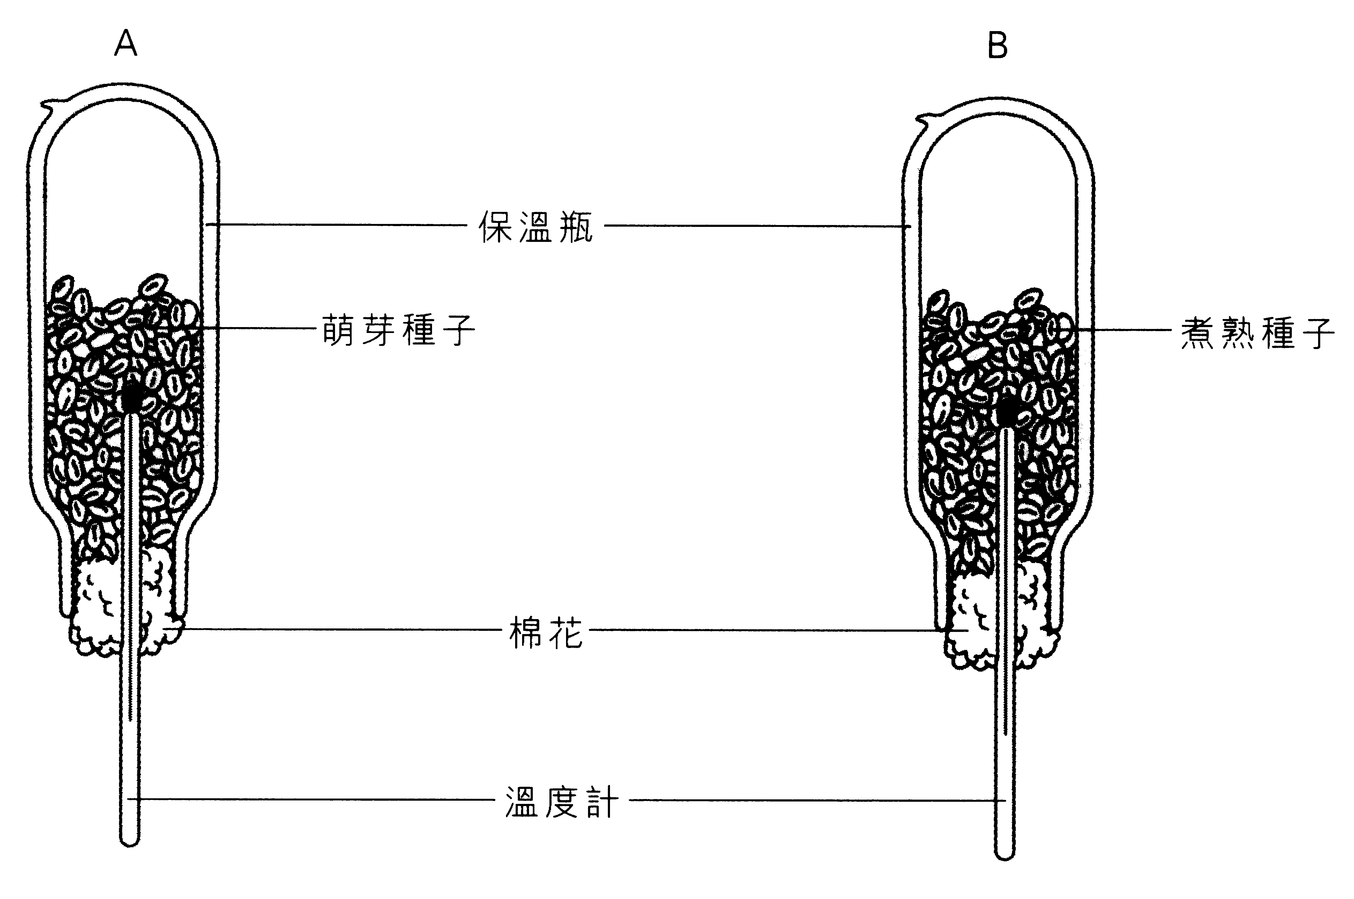
煮熟種子
萌芽種子
棉花
溫度計
保溫瓶
A
B

結果及解釋：
- 實驗後，瓶A的溫度 較瓶B ？，
- ∵ 萌芽種子（瓶A）在呼吸作用中放出？？；
煮熟種子（瓶B）不能進行？

注意地方：
- 實驗前，萌芽種子及煮熟種子需用消毒劑洗滌，
把種子表面的細菌殺死（？）

問題：
- 為何保溫瓶內所盛的種子不可過多？
- 為何保溫瓶要到倒置？
- CO₂較空氣重 → 可由棉花擴散出瓶外
- 熱空氣向上升，把瓶倒置 → 熱空氣不容易從瓶口溢走
2c 證明動物進行呼吸作用時產生 CO₂
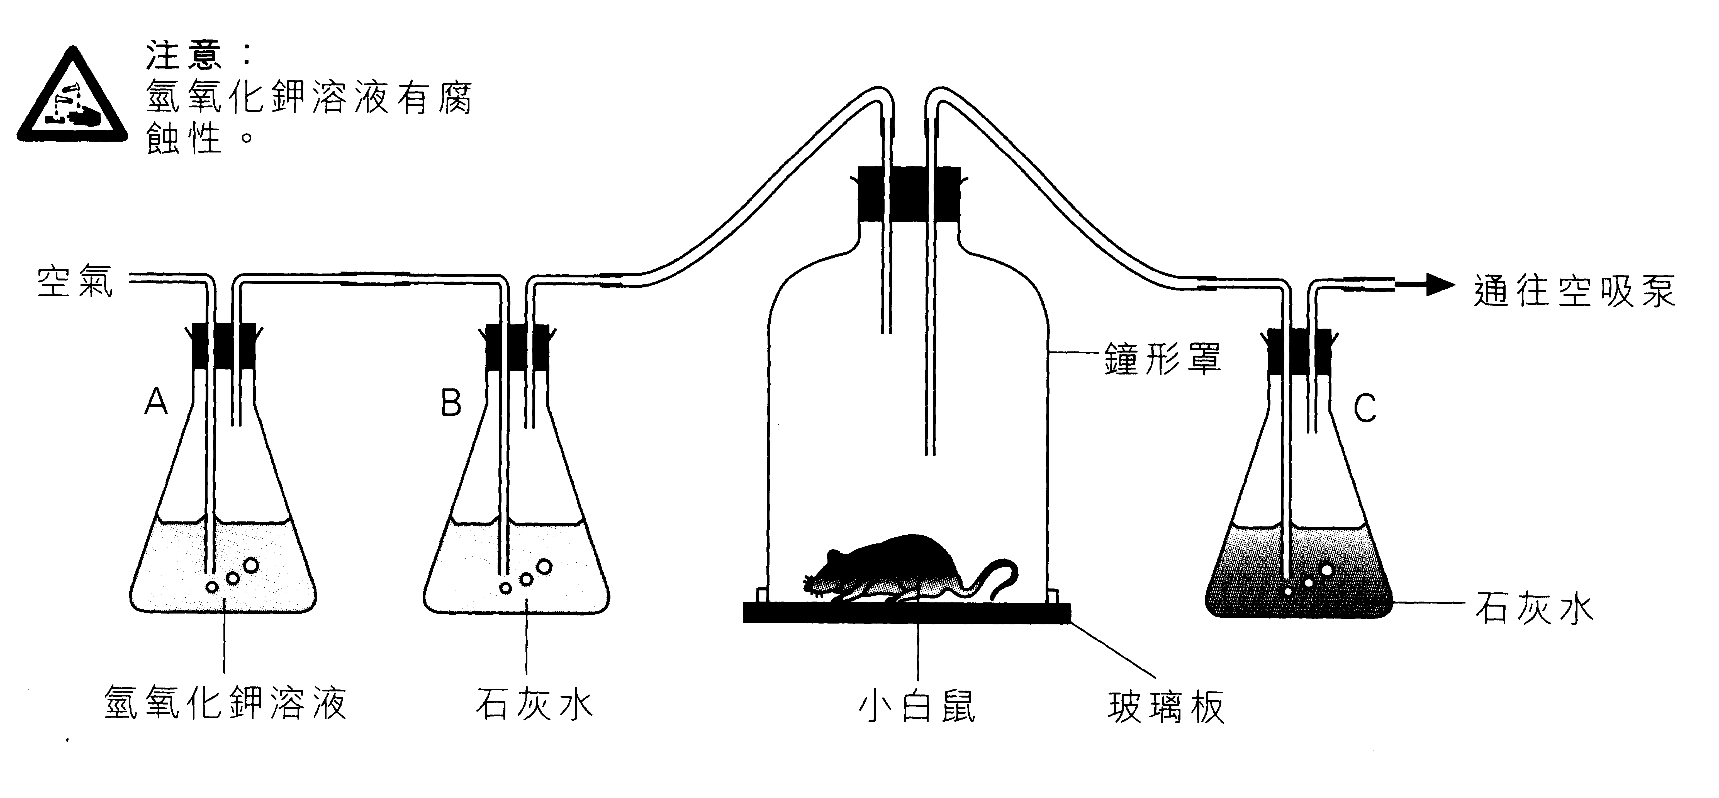
KOH 有腐蝕性

通往空吸泵

石灰水
小白鼠
石灰水
氫氧化鉀溶液
玻璃板

結果及解釋：
- 實驗後，瓶C內的 石灰水 變成 ？？ →
小鼠進行呼吸作用釋出 ？

問題：
1. 氫氧化鉀溶液 ( 瓶A ) 和石灰水 ( 瓶B ) 的作用？

2. 石灰水 ( 瓶B和瓶C ) 可用什麼取代？
- 碳酸氫鹽指示劑 ( 若CO₂濃度高，紅色 → ？？ )
2d 證明植物 呼吸作用 時產生CO₂
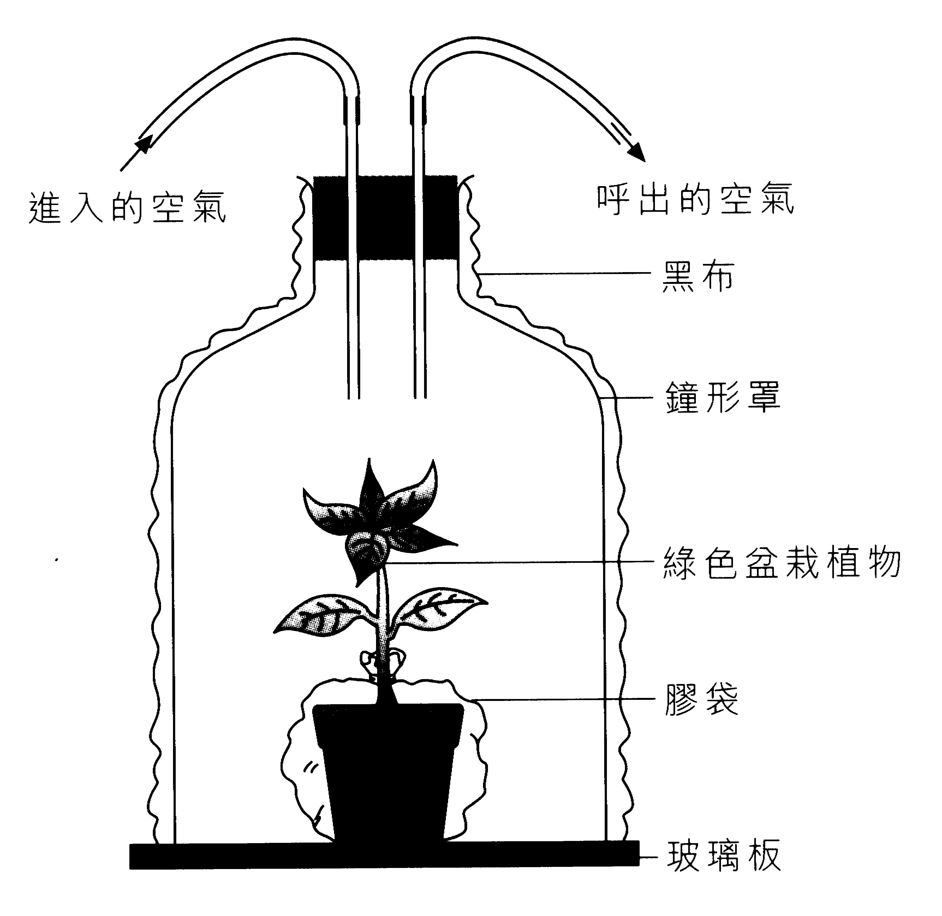

呼出的空氣
進入的空氣
黑布
鐘形罩

綠色盆栽植物
膠袋

玻璃板

問題：
- 為什麼要用 膠袋 把花盆密封？
- 避免泥土中的 ？？？ 呼吸作用 時放出 ？ → 影響結果

- 黑布的作用是什麼？
- 阻止植物進行？？？？，吸收植物在 呼吸作用 所產生的 ？

3 何謂ATP（三磷酸腺）？
- ATP（adenosine triphosphate）：三磷酸腺
- ADP（adenosine diphosphate）：二磷酸腺
- 呼吸作用產生的能量用途：
(1) 熱能 → 散失
(2) 合成ATP （主要 → 暫時 儲存能量）
ADP ＋ P ＋ 能量（呼吸作用） → ATP
( 二磷酸腺 ) ( 磷酸鹽 ) (三磷酸腺)

- 當細胞 需要 能量時：
ATP → ADP ＋ P ＋ 能量
( 三磷酸腺 ) ( 二磷酸腺 ) ( 磷酸鹽 )

- ADP（低能量） ATP（高能量）
- ATP主要在 粒線體 內合成

實驗
（1）
（2）
葡萄糖溶液
ATP溶液
剛死去青蛙的
大腿肌肉
剛死去青蛙的
大腿肌肉

（不會收縮）
（收縮）

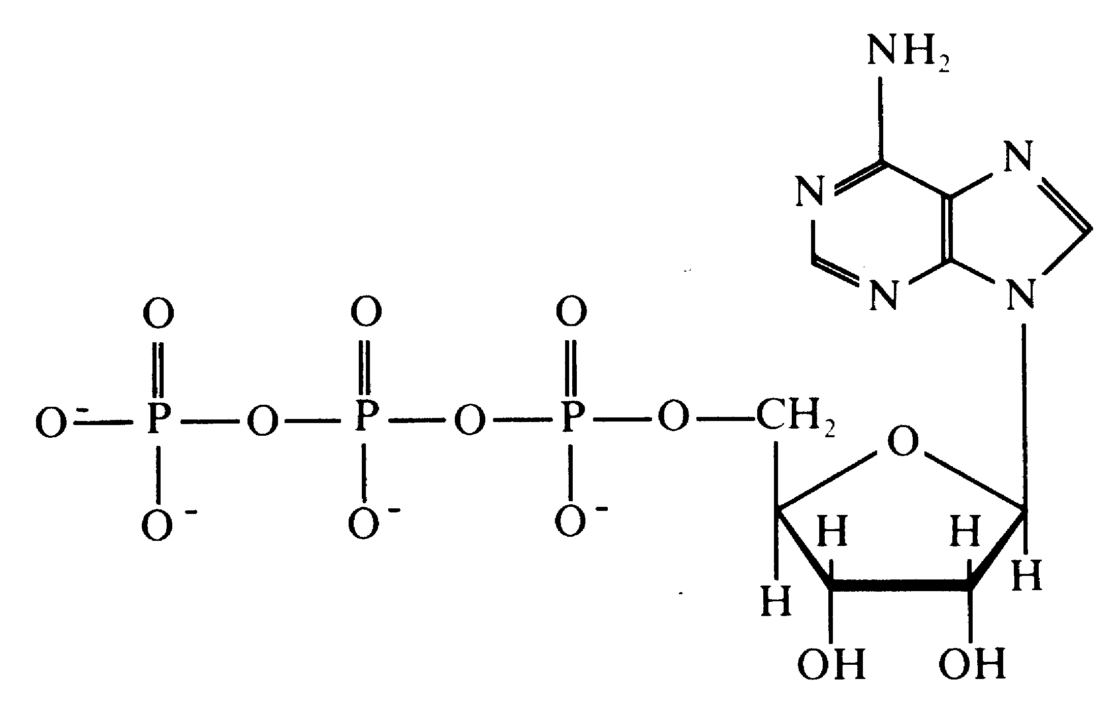

ATP
結構

（ADP）
(磷酸鹽)
(ATP)
(呼吸作用)
P
P
P
P
P
P
腺
腺
＋
＋
能量

(ATP)
(磷酸鹽)
（ADP）
P
P
P
P
P
P
腺
腺
＋
＋
能量

4 呼吸作用釋出能量的用途？
4a 熱能
- 穩定恆溫動物的體溫

4b 合成ATP
- 肌肉收縮
- 傳遞 神經脈衝
- 維持心跳
- 製造身體物質，例：把氨基酸合成蛋白質
- 在植物根部，主動運輸吸收泥土中的礦物質
- 在植物的韌皮部 運送食物（蔗糖）

4c 其他
- 產生電能，例：電鰻
- 用作發光，例，螢火蟲

5. 何謂缺氧呼吸（anaerobic respiration）？

之前 → 需氧呼吸（aerobic respiration）

C₆H₁₂O₆
6O₂
6CO₂
6H₂O
能量
+
+
+

葡萄糖
氧
二氧化碳
水
2880 kJ ★

- 酵母菌、某些細菌、人的骨骼肌肉細胞 等
→ 能作 ？？？ 的 缺氧呼吸
- 在細胞質中進行
- 葡萄糖沒有完全被？？

5a 酒精發酵（alcoholic fermentation）

C₆H₁₂O₆ 2 CO₂ ＋ 2 C₂H₅OH ＋ 能量
酵母菌

葡萄糖
二氧化碳
乙醇
210 kJ ★

(i) 釀製啤酒（brewing）
人工加入
酵母菌

麥芽（大麥） 二氧化碳 ＋ 乙醇 ＋ 能量
☆
(麥芽糖 → 葡萄糖)

(ii) 釀製葡萄酒（wine making）

葡萄皮上的酵母菌
葡萄 二氧化碳 ＋ 乙醇 ＋ 能量
☆

(iii) 製麵包

人工加入酵母菌
麵粉 二氧化碳 ＋ 乙醇 ＋ 能量
☆
5b 乳酸發酵（lactic acid fermentation）
- 在脊椎動物的骨骼肌肉、某些細菌

C₆H₁₂O₆ 2 C₃H₆O₃ ＋ 能量
葡萄糖 乳酸 ☆ 150 kJ ★

劇烈運動時，肌肉需要的 氧氣 比靜止時高出50倍

即使不斷呼吸亦 不能 即時供給肌肉足夠氧氣

肌肉暫時進行 缺氧呼吸（乳酸發酵），提供能量

- 注意：沒有CO₂ 產生 ★
- 乳酸在肌肉細胞積聚 → 肌肉容易痙攣
- 運動後會斷喘氣 （吸入氧氣）

把積聚的 ？？ 分解 （CO₂ ＋ 水 ）
- 用來分解乳酸的 氧氣量 稱為 ？？（oxygen debt）★
6a. 實驗顯示萌芽種子在石蠟油內進行 缺氧呼吸
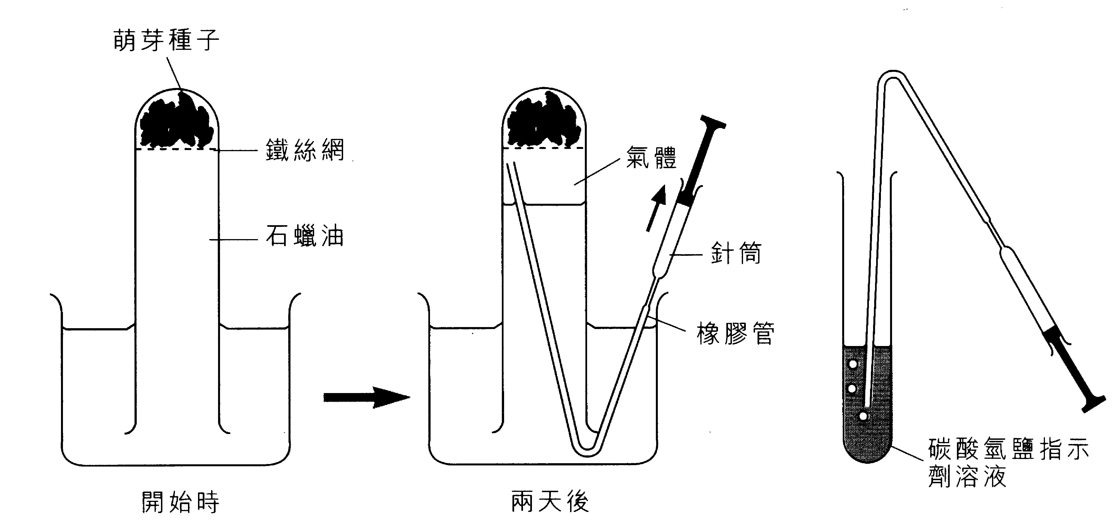
石蠟油
鐵絲網
萌芽種子
開始時
兩天後
碳酸氫鹽指示溶液
橡膠管
針筒

氣體

結果及解釋：
- 2天後，萌芽種子產生氣體
（碳酸氫鹽指示溶液 ： ？ → 黃）
- 萌芽種子能進行 ？？？？ 並放出 CO₂

問題：
1. 可否用 水 來代替 石蠟油？

2. 這個實驗的對照實驗是怎樣的？
6b. 實驗顯示酵母菌（一種真菌）將葡萄糖發酵會產生 酒精 及 CO₂
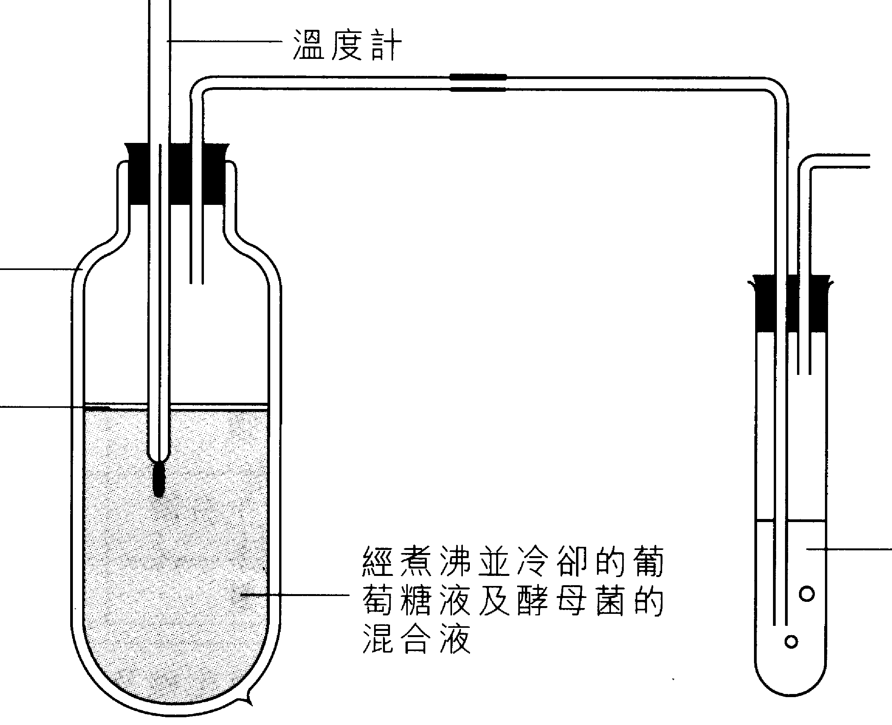
溫度計
保溫瓶
石蠟油
經煮沸並冷卻的
葡萄糖液 及 酵母菌
的混合液
碳酸氫
鹽指示劑
結果：
- 實驗後，碳酸氫鹽指示劑 ：（紅 → ？）
- 溫度 ？？
- 拔去膠塞，發出 ？？ 的香味

問題：
- 為何實驗前要將葡萄糖溶液煮沸？
驅走其中的 ？

- 石蠟油在此實驗的有何作用？
分隔溶液 與 ？？

3 這個實驗的對照實驗是怎樣？
7. 需氧呼吸 及 缺氧呼吸 的比較

相同點：

- 兩者均將葡萄糖分解釋出能量。
- 兩者均會產生ATP。
- 同樣受 酶 控制。

不同點：

 | 需氧呼吸 | 缺氧呼吸
1 對 氧 的需求 | ？？ | 不需要
2 糖是否完全氧化分解 | ？？ | 不完全
3 釋出的 能量 | ？量 | ？量
4 最後產物 | ？ 和 水 | 乙醇 （CO₂）  乳酸（CO₂）
5 進行地點 | 所有活細胞 | 酵母菌、某些細菌、  脊椎動物？？？

表 9.2 （p.16）
8. 呼吸作用 與 光合作用 有何不同？

光合作用（photosynthesis）
6CO₂ + 6H₂O → C₆H₁₂O₆ + 6O₂

呼吸作用（aerobic respiration）
C₆H₁₂O₆ + 6O₂ → 6CO₂ + 6H₂O

呼吸作用  ( 需氧呼吸 ) | 光合作用
1 ？？ CO₂ 和 水 | 1 需要 CO₂ 和 水 作為原料
2 釋出能量 | 2 ？？ 能量 （光能）
3 ？？ 作用 | 3 合成 作用
4 在 ？？？ 內進行 | 4 在 ？？？ 內進行

表 9.3 （p.16）

